Воспитывать детей – дело непростое.
Универсальное и действенное средство в воспитательном процессе – это Любовь.
Любите своего ребёнка всегда, особенно, когда он меньше всего этого заслуживает. Прежде, чем сказать что-то, задумайтесь, а не даёте ли вы малышу отрицательную установку или же вообще вешаете на него «ярлык»? Да, сдерживаться, когда дети шалят, сложно. Но задумайтесь, не вырастите ли вы своими замечаниями в малыше комплексы?

Текст: Елена Бурьевая / «Лиза. Мой ребёнок» №12, 2018

Любите своего ребёнка всегда,
Особенно, когда он меньше всего
Этого заслуживает!
Счастья Вам и вашему малышу!

Составитель Арапова Н.С., библиограф ЦДБ
ММБУК «Верещагинская Центральная районная библиотека»
Центральная детская библиотека

Мамина школа
«Ошибки воспитания»
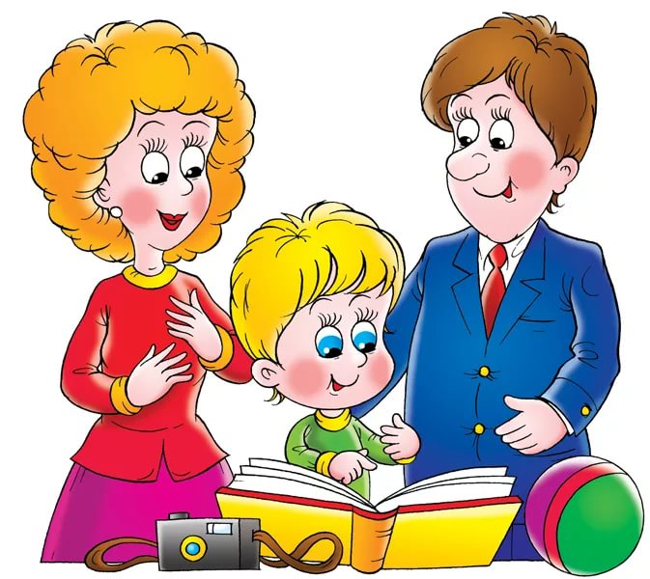

Выпуск 4

Верещагино, 2019

Уважаемые родители!
Представляем вам очередной выпуск «Маминой школы». Надеемся, что он поможет вам разобраться в себе, в своём ребёнке и избежать ненужных ошибок в воспитании.
Ситуации бывают разные. И мамы-психологи, случается, ведут себя некорректно по отношению к детям. Мы все – живые люди, у нас бывают плохие дни, мы устаём, срываемся и повышаем голос. Никому не нравится, когда на него кричат. Извинитесь перед ребёнком за то, что повысили голос. И, если вы понимаете, что были не правы, попросите прощения. Тогда вы не только сохраните хорошие отношения, но и покажете, что даже мама бывает не права, и научите ребёнка вести себя так же в тех случаях, когда не прав он.
Дети – тонкие психологи, и могут манипулировать взрослыми. Этого позволять, конечно, нельзя. Но и третировать их замечаниями недопустимо. Итак…
2
«Не залезай на окно – это опасно!»

И действительно, это очень опасно. Но чаще всего бывает, что пока малыш маленький, мы ставим его на подоконник и, конечно же, придерживаем, чтобы он не упал. И вот прошло время, и малыш забрался на подоконник сам, а родители в панике. Главное правило взаимодействия с детьми: не хочешь, чтобы он что-то делал, значит, не делай этого никогда!

«Не хлопай дверью!»

Как часто мы, родители, о чём-то просим с частицей НЕ, и… безрезультатно. Отрицательная частица «НЕ» детьми не воспринимается. Вместо «Не хлопай дверью», скажите: «Закрой дверь тихо». Вместо «Не ходи по лужам» - «Обойди лужу» и т.д.

«Подрастёшь, узнаешь!»

Что произойдёт, если частенько говорить так? Для начала ребёнок просто прекратит задавать вам вопросы. А ещё будет думать, что знания приходят с возрастом автоматически. Мы, родители, должны помогать детям узнавать мир. Любопытство ребёнка нужно всячески поддерживать и культивировать и, если вы вдруг и правда не знаете ответа, признайтесь в этом и вместе найдите его.

7
«Разве это проблема?!»

Для детей любая проблема значима. Сломалась игрушка или не пошёл дождь, а ребёнку хотелось сегодня пойти гулять с зонтиком… Таких ситуаций много. Что вы делаете, говоря эту фразу? Вы показываете пренебрежение к проблемам, волнующим ребёнка, которое ведёт к потере доверия с его стороны. В дальнейшем он не станет рассказывать о действительно серьёзных проблемах, потому что родители опять скажут, что это ерунда. Как же поступать? Достаточно просто внимательно слушать, сочувственно молчать и разделять его переживания.

«От твоего поведения голова разболелась!»

Это напоминает притчу про пастуха, которому было скучно, и он развлекался тем, что звал на помощь: «Помогите, Волки!» А когда действительно появились волки, на помощь уже никто не пришёл. Рано или поздно ребёнок осознаёт, что это манипулирование и перестаёт реагировать на такие заявления. Но и это ещё не всё! Из-за этого ребёнок станет чёрствым к окружающим людям. Не скрывайте свои чувства. Говорите, что вам не нравится в поведении ребёнка, и далее подскажите, что нужно изменить: «Если бы ты говорил тише, я бы играла с тобой дольше».

4
«Ты что не понимаешь, что мама устала?»

Говоря так, мы ждём, что ребёнок, услышав эти слова, всё сразу же поймёт и исправится. Но этого не происходит, а мы продолжаем «бубнить» или, по-другому, читать нотации, которые дети не воспринимают. Как быть? Начните предложение с главного: «Я устала!» Потом проговорите то, что вы хотите: «Я хочу спать!» И закончите фразу обещанием ребёнку того, что он просит от вас в данный момент: «Я проснусь, и мы поиграем с тобой!»

«Я не люблю тебя таким!», «Я тебя ненавижу!»

Это совершенно запрещённые выражения. Сказав однажды такое своему малышу, ждите бумеранга. Мы, взрослые, просто обязаны следить за своими словами. Парадокс заключается ещё и в том, что дети часто ведут себя плохо, чтобы убедиться, что их любят любыми и всегда. Как же надо говорить? Скажите про ситуацию, про поведение, про действие: «Я не люблю, когда ты громко кричишь и всё швыряешь».

«У всех дети как дети, а ты неумёха (растеряха, тупой…)»
Сравнивая ребёнка с другими не в его пользу, да ещё так грубо, вы унижаете его и занижаете его самооценку. Это самый настоящий ярлык, и ваш ребёнок и впрямь будет становиться «глупым, неумехой, лентяем, тупым…»

5
«У тебя не получится, дай я сама»
Эта фраза эмоционально ранит ребёнка, потому что вы в него не верите и ему не доверяете. При таком посыле ребёнок становится безынициативным, и его жизнь кардинально меняется, причём в худшую сторону! Если человеку часто говорить: «У тебя не получится!», то у него, правда, всё будет из рук валиться. Такими фразами вы программируете ребёнка на невезение. Хвалите его за старание, за желание вам помочь.
«Ещё раз увижу – получишь»
Ребёнок думает так: «Нужно делать так, чтобы вы не увидели!» И втихаря начинает делать то, что нельзя. Объясните крохе, почему нежелательно так делать.
«Я кому сказала, не бегай!»
Столкновения, борьба, беготня – всё это необходимо для поддержания мозга в нормальном состоянии. Пока формируется волевая сфера ребёнка (где-то до 9 лет), дети не способны сидеть спокойно. Покажите, где можно побегать крохе. Также можно начать игру: «Покажи, как двигается робот (мышка и т.д.)». Но не забывайте, что дети охотнее и быстрее войдут в игру, если вы тоже будете активно в ней участвовать.

6
Фразы, которые лучше забыть
«На, только успокойся!», «На, только отстань!»
Вроде бы вы только что сказали «нет», но малыш закатил истерику. И чем многолюднее, тем более она яркая и насыщенная. И вот вы уже уступили и купили то, что просил ребёнок. Поздравляем, ваш авторитет стал стремительно падать. Истерику не нужно останавливать тем, что вы сдались и пошли на уступки. Дети быстро выстраивают связь: истерика – получение желаемого, и, конечно же, театральные выступления будут устраиваться всё чаще. Как остановить истерику? Для начала успокойтесь сами. Малыш всегда должен знать, что мама его любит любым. Переключите внимание на что-то другое – позвоните папе, покажите крохе картинку или мультик на смартфоне.
«Мы это не купим, потому что нет денег»
Не нужно обсуждать с малышом благополучие вашей семьи или доходы папы с мамой. Что слышит ребёнок? «Пока денег у мамы нет, но когда они появятся, мне это купят». Как же тогда быть? Говорите всегда чётко, чтобы не было желания торговаться с вами. Скажите «нет», точнее скажите правду. «Мы не купим эту игрушку, потому что у тебя дома есть такая же». Или же скажите, что она неинтересная, некачественная, плохо пахнет – конкретизируйте, почему «нет», не вводя в заблуждение ребёнка.
3

